Prime Vanier

Naissance : 24 août 1869, Saint Vincent de Paul, Laval, Québec.
Baptême : 25 août 1869, paroisse Saint Vincent de Paul.
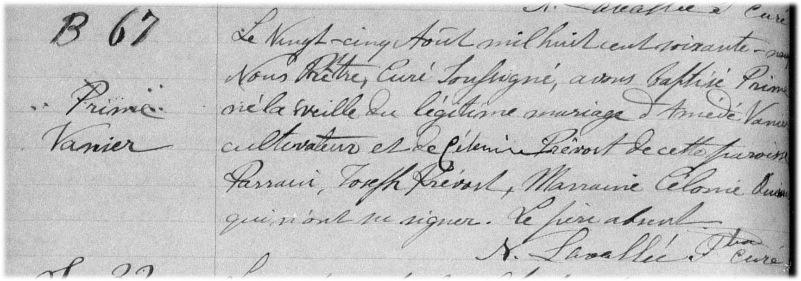
B-67 Le vingt cinq Août mil huit cent soixante neuf, Nous Prêtre Curé Soussigné avons
baptisé Prime né la veille du légitime mariage d’Amédé Vanier cultivateur et de
Célenire Prévost de cette paroisse. Parrain Joseph Prévost, Marraine Célonie Oui-
mette qui n’ont su signer. Le père absent.
N.Lavallée, ptre curé

Référence : Family Search.

